K-Messe Düsseldorf, 19. bis 26. Oktober 2016 / Halle 11 / Stand G 60

Weltneuheit: laserbasiertes Infrarot-Schweißen

Erstmals dem Fachpublikum präsentiert wird die Weltneuheit auf der K 2016. bielomatik vergrößert damit sein umfangreiches Angebot an technisch sinnvollen Schweißverfahren nochmals. Und ist zudem das einzige Unternehmen weltweit, das in seinem Portfolio das laserbasierte Infrarot-Schweißen führt.

Die neue Technologie kombiniert die Vorteile des bekannten robusten Maschinenbaus des Zweistufen-Infrarot-Schweißens mit der Technik des Quasi-Simultan-Laser-Schweißens. Innerhalb des zeitlich getrennten Erwärm- und Fügeprozesses werden die jeweiligen Fügeflächen mit hoher Scangeschwindigkeit flexibel einstellbar erwärmt und dann unter Druck geschweißt.

Zahlreiche Vorteile im Produktionsprozess

Für Anwender entfallen lasertransparente Kunststoffe, eine spezielle Teilegestaltung für ein Laser-Durchstrahl-Schweißen und das unterschiedliche Absorptionsverhalten der Kunststoffe. Darüber hinaus sind Bauteiländerungen und Teiletoleranzen einfach anpassbar.

Überzeugende Resultate

Laserbasiertes Infrarot-Schweißen ermöglicht eine absolute Partikelfreiheit sowie eine hohe Schweißfestigkeit. Letzteres auch beim Schweißen von Gehäuseteilen mit kritischen Montage- und Einlegeteilen oder speziellen Bauteil-Geometrien, die bislang mit Laser nicht realisierbar waren. Geeignet ist das Verfahren für verschiedenste Anwendungen in der Automobil-Industrie, der Haushalts- und Weißgeräte-Industrie, der Sanitär- und Installationstechnik, der Elektrotechnik und Elektronik sowie der Medizin- und Pharmatechnik.

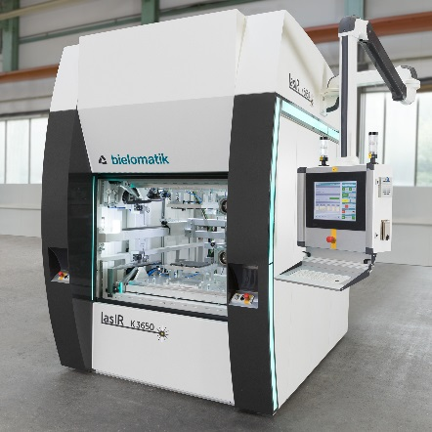
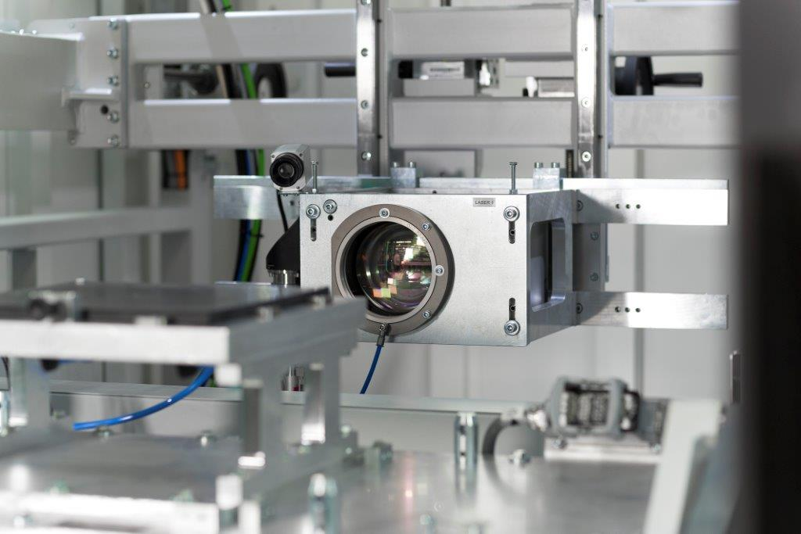
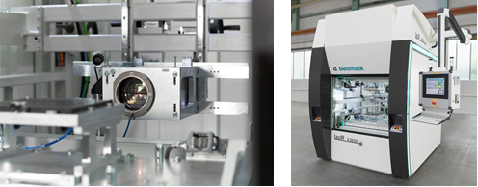

K3650 (Bilder bielomatik)

bielomatik Leuze GmbH + Co. KG
Daimlerstraße 6-10
72639 Neuffen
Phone: 07025 / 12-0
info-plasticwelding@bielomatik.de
www.bielomatik.de

Fragen, Belege / Links bitte an:
Andrea Ries
Marketing - Kommunikation - Messe
Phone: 07025 / 12-389
Andrea.Ries@bielomatik.de

